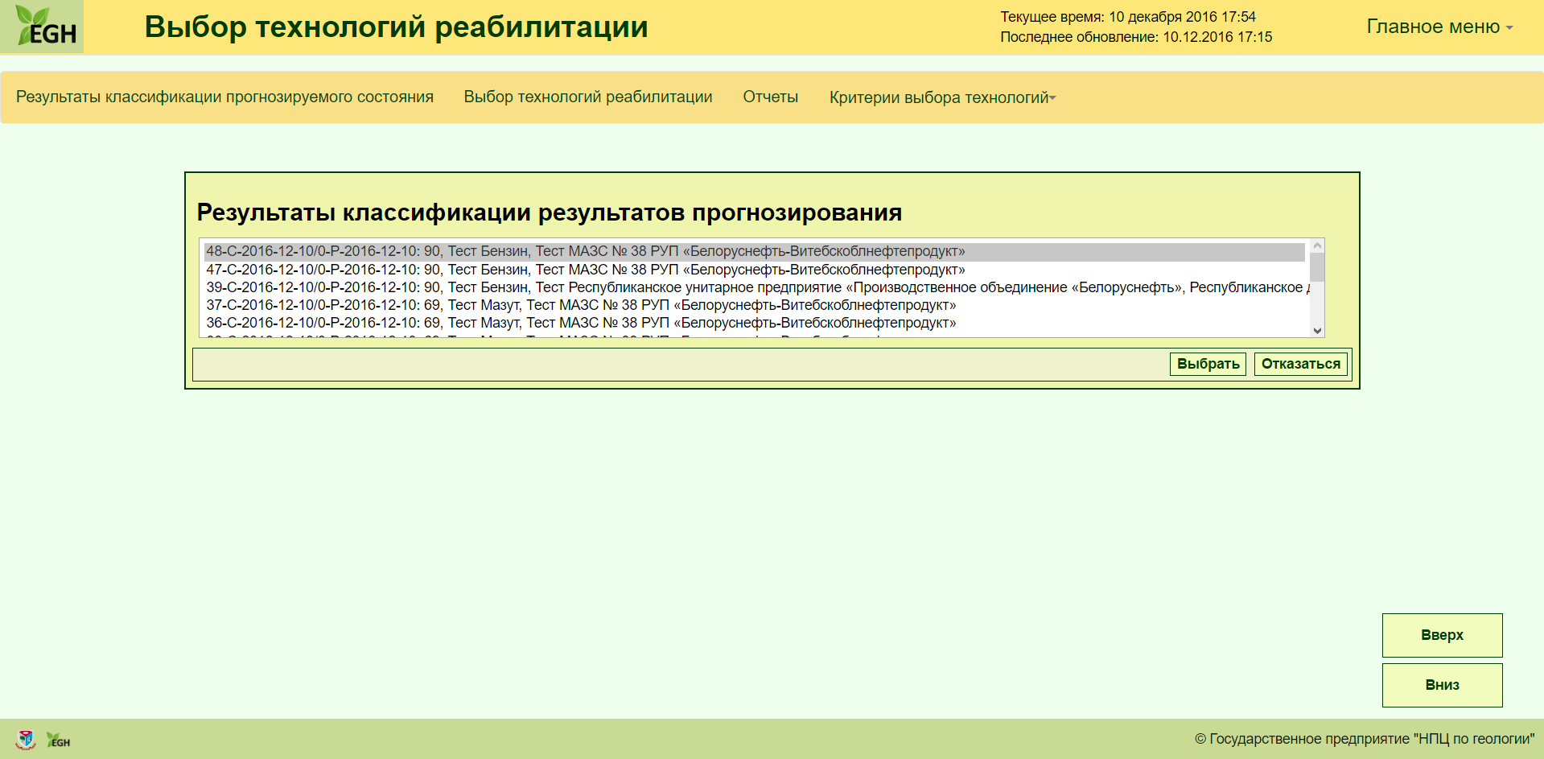

Рис. Web-форма выбора классификации результатов прогнозирования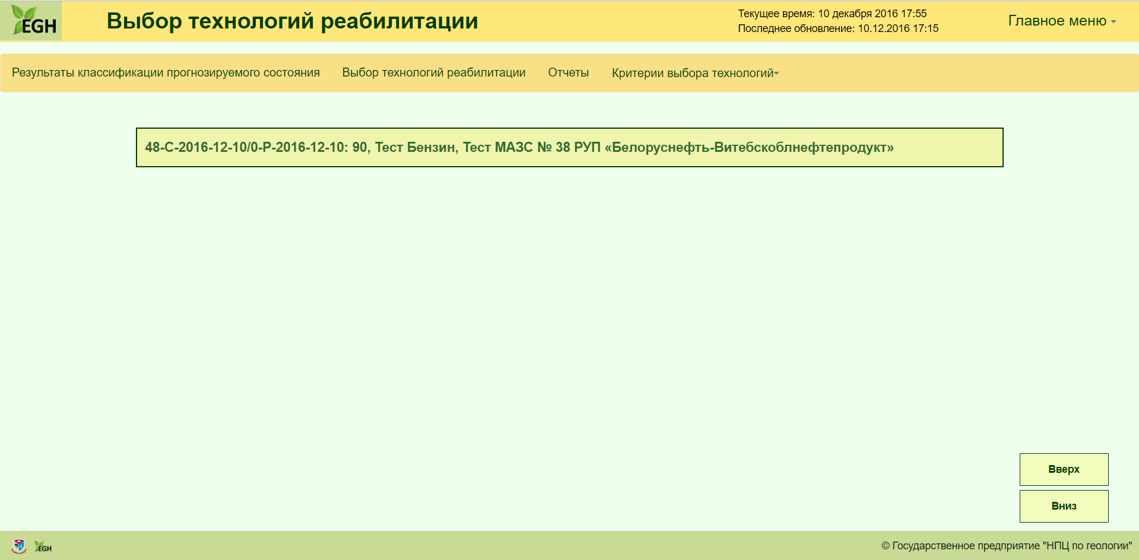

Рис. Web-форма